AVALIAÇÃO DO ENSINO E APRENDIZAGEM: PERCEPÇÕES DOS DOCENTES E DISCENTES NO CURSO DE PEDAGOGIA

M. B. de S. ;
Pós-graduanda em Ensino, (IFCE), ByaMonteiro18@gmail.com
S. D. de M. ;
Ma., Doutoranda em educação na linha de avaliação educacional (UFC), denisemellopedagoga@gmail.com
T. A. P. V. de O. ;
Dra.,Coordenadora do Curso de Pedagogia, (FaC), anapaula_tahim@yahoo.com.br
L. M.A.M.
Dr., Professor da Universidade Federal do Ceará (UFC), marcos.a.a.lima@terra.com.br

RESUMO
Este estudo surgiu pela motivação em compreender as concepções de avaliação que possuem professores e alunos do curso de pedagogia, assim, objetivou-se apresentar as percepções de ambos os sujeitos sobre avaliação do ensino aprendizagem. Para tanto, percorreu considerações teóricas no tocante à a avaliação educacional, tratando seu histórico e elencando reflexões dos seguintes autores: Vianna (2000); Luckesi (2011); Demo (2010); Rabelo (1998); Antunes (2002); Oliveira(2004); Werneck (2002); Libâneo (1994), Freire (2015); Depresbiteris (1989). Com vista ao alcance do objetivo proposto, foi realizada uma coleta em campo, no qual foi aplicado questionário que utilizou a escala Likert (NOGUEIRA, 2002) de forma amostral aos docentes orientadores do semestre 2017.2 (n=10), porém tendo participação de 90% (n=9) e discentes (n=40), com 50% de participantes do estudo (n=20) do curso de pedagogia noturno em um IES privada localizada na cidade de Fortaleza no Ceará. Por fim, o levantamento realizado tem uma abordagem quanti-qualitativa, com a proposta da escala, transformou-se o levantamento quantitativo em qualitativo com as percepções e reflexões do grupo pesquisado, aqui professores e alunos do curso de pedagogia. Podem-se observar colocações feitas pelos sujeitos pesquisados quanto à avaliação do ensino e aprendizagem, analisando a relação percepção quanto à teoria com olhar na prática ou vivência desses sujeitos.

Palavra-chave: Avaliação da aprendizagem. Docente. Discente. Curso de pedagogia.

1 INTRODUÇÃO

A formação do professor, tanto inicial como continuada, tem ganhado espaço nas pesquisas, versando sobre temáticas especificas, busca também, descrever percepções, tendo intuito de apresentar, ou até mesmo avaliar essas frente a algumas temáticas. Neste estudo, motivados por um anseio de compreender como o professor formador e o aluno aprendiz de educador, entendem a avaliação da aprendizagem, descreveu-se estas percepções. Pautados na possível avaliação das implicações do entendimento destes, sobre a temática: avaliação da aprendizagem, pensando nas implicações e reproduções no próprio exercício docente.
Para tanto, partiu-se da seguinte indagação: Qual a percepção dos docentes e discentes do curso de pedagogia, de um IES privado em Fortaleza-CE, sobre avaliação do ensino aprendizagem? Objetivando apresentar a percepção do docente formador e do discente aprendiz de educador sobre avaliação da aprendizagem. Com vista o alcance do objetivo acima, o estudo buscou especificamente: tratar sobre o histórico da avaliação educacional; elencar pontos sobre a avaliação da aprendizagem e discorrer sobre a formação docente e suas implicações na prática avaliativa.
A pesquisa possui caráter exploratório e descritivo, usou dos procedimentos técnicos bibliográficos que reuniu dados nos quais sua investigação se baseia, a saber, a avaliação do ensino aprendizagem, tendo como fontes livros, e os mesmos dos autores que versam sobre a temática, tais como: Vianna (2000); Luckesi (2011); Demo (2010); Rabelo (1998); Antunes (2002); Oliveira(2004); Werneck (2002); Libâneo (1994), Freire (2015); Depresbiteris (1989) dentre outros.
Com vista o alcance dos objetivos propostos, foi realizado uma pesquisa de campo para a coleta dos dados, na qual foram aplicados questionários que utilizaram a escala Likert de percepção (NOGUEIRA, 2002) de forma amostral aos docentes orientadores do semestre da pesquisa (n=10), porém tendo participação de 90% (n=9) e discentes (n=40), entretanto, 50% participaram do estudo (n=20) do curso de pedagogia noturno em um IES privado localizado na cidade de Fortaleza no Ceará. Por fim, o levantamento realizado tem uma abordagem quanti-qualitativa, proposta por meio da escala de percepção adotada, transformar o levantamento quantitativo em qualitativo com as percepções e reflexões do grupo pesquisado, ou seja, professores e alunos do curso de pedagogia. Assim, a seguir acompanharemos todo este embasamento, para posteriores descrições e avaliações das percepções dos sujeitos pesquisados.

2 DISCUSSÃO TEÓRICA

2.1 Histórico da avaliação educacional

Para Oliveira (2004), a avaliação está tão presente no cotidiano que, por vezes, ela acontece de forma inconsciente, às menores atividades realizadas no dia-a-dia têm atos avaliativos, percebe-se com isto como a atividade avaliativa cerca-nos e como é presente no cotidiano de cada sujeito (SARAIVA et al,2016). Porém não se trata de uma constatação atual, a avaliação desde suas primeiras postulações possui este caráter, entretanto, neste primeiro momento, não se consideravam as características subjetivas de tal forma. Sobre suas mudanças Vianna (2000, p.22) diz:
A avaliação, entretanto, no seu devinir sofreu transformações e gerou novas construções. É um constante vir-a-ser na área das ciências do homem, tornando-se uma atividade complexa, fundamentada no pensamento descritivo, analítico e crítico.

Denominada como primeira geração da avaliação, época em que suas primeiras considerações traziam em seu bojo o entendimento de avaliar como medir, Souza etall (2017) denomina a época como pré-Tyler, e confirma idéia acima, ao descrevê-la, como uma equivalência entre avaliar e medir. Saraiva et al (2016) descreve sua finalidade resumidamente, como estipulação de quanto em medida o aluno aprendeu aos finais dos ciclos educacionais.
A partir de Tyler que o conceito acima vai ser ampliado e possui agora, caráter e o nome: avaliação educacional, em sua segunda geração. Em conformidade com Vianna (2000, p.50), o modelo de Tyler, parte do principio “[...] que educar consistiria em gerar e/ou mudar padrões de comportamento”. Tendo isto em mente a avaliação para ele vai responder, partindo do que se pretende desenvolver no currículo, se as pretensões estão sendo alcançadas, ou não.
Neste contexto, manifesta-se, a terceira geração da avaliação que é caracterizada de acordo com Saraiva et al (2016, p. 374) como:
[...] centrada no julgamento de valores, traz o propósito de se realizar intervenção nos programas educacionais, não só se descrevendo e mensurando os dados, mas, principalmente, estabelecendo méritos, que correspondem às qualidades do objeto avaliado e a relevância, do seu valor e à influência, no contexto inserido.

Assim, ampliando seu conceito, surge a quarta geração da avaliação, tendo como marco a negociação. De acordo com Vianna (2000), a ideia núcleo deste modelo é a tomada de decisões, que partindo de um principio visível nesta geração, o construtivismo, tem o diálogo e a criticidade como ponto de partida, a avaliação aqui é fruto da discussão entre educador e educando, que ao analisar todas as variáveis do processo educacional, chega a uma decisão.
As implicações desta tomada de decisão são as bases que solidificam a quinta e atual geração da avaliação. Essa por sua vez, procura somente conhecer e analisar dados junto à participação de educandos e professores, mas pretende compreender e transformar o meio social a partir de seus levantamentos, usando de seus sujeitos diretamente ligados, alunos principalmente, como os agentes conscientes e ativos no processo de conscientização e mudanças. Empoderando este aluno e o tornando conhecedor das demandas sociais, culturais e políticas trazidas à tona pela mesma (LIMA FILHO; TROMPIERI FILHO, s/a, p.18).
Com isso, percebe-se a evolução quanto ao conceito e a amplitude da avaliação educacional, no contexto atual, em concordância com Saraiva et al (2016, p. 361), “Saltou-se de um âmbito micro para o macro”, permitindo assim, feedbacks para além das questões didático-pedagógicas. Por estas razões acrescenta Saraiva et al (2016, p. 360), que “[...] a avaliação tornou-se complexa e busca o constante aperfeiçoamento de sua prática.” Deste modo, a leitura antecipada de seu histórico, ainda que resumidamente, é fator fundante, não só para mapear seu desenrolar histórico, como já mencionado anteriormente, mas para situar a compreensão das discussões que se seguirá abaixo.
2.2 A avaliação da aprendizagem: as implicações didáticas ao ato de avaliar

Avaliar significar descrever, analisar e por fim apresentar um ajuizamento sobre determinado comportamento ou atividade. No ambiente escolar torna-se um processo imprescindível, pois em conformidade com Oliveira (2004, p.221), “[...] a avaliação é a alma do progresso educacional”. É a mesma que corrobora para regular as demandas necessárias ao ensino, verificação e diagnósticos das aprendizagens. Para acontecer de forma coerente precisa-se atentar a alguns fatores, como acrescenta Luckesi (2011), afirmando que avaliar não é apenas postular uma nota, quantificando o que o aluno sabe, sua significância está para além de medidas, concebe-se como uma tarefa contínua e, inerente a cada aluno, que acompanha o processo de ensinar e aprender.
É neste sentido que corrobora Demo (2010, p.02), na afirmação de que a “Avaliação só faz sentido, se favorecer a aprendizagem”. Para que servirá avaliação educacional se não para indicar avanços e retrocessos, favorecendo com isso o ensino e aprendizagem? Se a avaliação não cumpre seu papel, ela desvincula-se de seu objetivo. Quando não considerado esses fatores, reduz-se a função avaliativa, tornando-a simplista, rasa e desconfigurada.
Por esta razão, a reflexão sobre a prática deve ser diária, em conformidade com Rabelo (1998, p.11), “A avaliação é inerente e imprescindível, durante todo processo educativo que se realize em um constante trabalho de ação-reflexão-ação”, isso, para para que a avaliação ocupe e cumpra seu papel como caminho para aprendizagem (LUCKESI, 2011). Assim, faz-se necessário, pensar e repensar as práticas avaliativas, pois dependendo da proposta avaliativa aplicada poderá se revelar uma forma não tão adequada, tanto para as finalidades pretendidas, como no que diz respeito à aprendizagem.
Sem esquecer que ao avaliar as aprendizagens dos discentes, os docentes também têm feedbacks de sua postura e eficiência didático-pedagógicas, assim “A avaliação é uma reflexão sobre o nível de qualidade do trabalho escolar tanto do professor como dos alunos.” (LIBÂNEO, 1994, p.195).
Segundo o autor, uma via de mão dupla, no mesmo tempo que se verificar as aprendizagens, revela-se se está sendo eficiente e adequado, se avança ou se recua a ação docente, no que se refere ao ensino aplicado à série que leciona. Corroborando, Depresbiteris (1989, p.45):
A avaliação no seio da atividade de aprendizagem é uma necessidade, tanto para o professor como para o aluno. A avaliação permite ao professor adquirir os elementos de conhecimento que o tornem capaz de situar, de modo mais correto e eficaz possível, a ação de estímulo, de guia ao aluno. A este último, então, permite verificar em que aspectos ele deve melhorar durante seu processo de aprendizagem.

Como já mencionado, a avaliação é necessária e imprescindível ao processo educacional, diagnosticando tanto as aprendizagens dos discentes, como a eficiência do ensino fornecido pelo professor. Entretanto, sua amplitude requer uma atenção para não reduzir sua tarefa, nisso acrescenta Antunes (2002, p.19) ao mencionar a contradição de “abrigar na singela palavra avaliação toda diversidade sobre seus tipos, suas funções, seus procedimentos e seus instrumentos e ainda as decisões que envolvem o sucesso e o fracasso, a promoção e a retenção do aluno e do professor.” A pluralidade do processo de avaliação é evidente e sua responsabilidade em avançar e retroceder também, por esta razão alguns apontamentos são necessários.
O primeiro apontamento é a reflexão sobre a prática, que de acordo com Freire (2015), é tarefa necessária, sem a qual tanto a teoria pode ir virando demagogia, como a prática, como menciona o autor, ativismo. Outra questão que Freire (2015) menciona é a relação docência e discência, um necessita do aporte do outro, há uma relação de interdependência. No processo avaliativo, Oliveira (2004, p.221), confirma está relação de complemento entre os dois, quando diz que “A avaliação indicará êxito desde que o aluno dela participe, manifestando dúvidas, inquietações e incompreensões para uma melhor produção de conhecimentos.” Isto não torna a avaliação fácil, torna-a compreensível e aproxima seu acontecimento da forma mais coerente possível.
Entretanto, classificar como justa a avaliação é uma tarefa difícil, corroborando com Demo (2002), é impossível avaliar sem medir e classificar, os dois termos são necessários à avaliação. Segundo o autor, os mesmos não precisam ser evidenciados reduzindo o aluno a apenas resultados, mas o professor necessita medir e classificar, sejam por meio de números, letras, legendas dentre outros ferramentas, para identificar onde o aluno está e como ele deve proceder. Por esta razão Antunes (2002, p.35) afirma que “[...] a mais eficiente avaliação pode estar sendo injusta pelos resultados do que se mede.” Razões essas, já acionadas por Demo (2002), durante a tarefa de avaliar. É válido mencionar que “É possível trabalhar sem nota. Impossível e negligente é trabalhar sem avaliação.” (WERNECK, 2002, p.48).
Embora medir seja uma tarefa necessária avaliação, a mesma pode se dá de formas em que a medição não seja seu centro, há indicadores muitos mais importantes durante o processo do que apenas, o produto final.

3 RESULTADOS ALCANÇADOS

Os dados discutidos a seguir expressam as percepções dos docentes e discentes do curso de pedagogia sobre avaliação do ensino aprendizagem. Os dados foram colhidos por meio do questionário com escala Likert, que foi aplicado de forma amostral aos docentes que orientam os discentes, também respondentes do questionário, no último período do curso de pedagogia.

3.1 Avaliação do ensino aprendizagem: percepções do docente formador e do discente aprendiz de educador

Nesta subtópico pretendeu-se conhecer como docentes e discentes percebem a avaliação da aprendizagem. Desta forma, cada gráfico trata sobre uma questão respondida pelos docentes e discentes construídos com o auxílio da ferramenta Excel por meio de um questionário elaborado utilizando a escala Likert de percepção, que a partir das afirmativas ancoradas nos autores que contextualizam a temática avaliação da aprendizagem: Luckesi (2011); Demo (2010); Rabelo (1998); Antunes (2002); Oliveira (2004); Werneck (2002), responderam da seguinte forma a escala: A) concordo parcialmente; B) concordo totalmente; C) discordo parcialmente; D) discordo totalmente e E) não sei responder.
O gráfico 01 refere-se à avaliação como construção diária, sendo elemento essencial a cada aluno, entrelaçando-se ao ensinar e aprender.

Gráfico 1 - Avaliar concebe-se como tarefa contínua
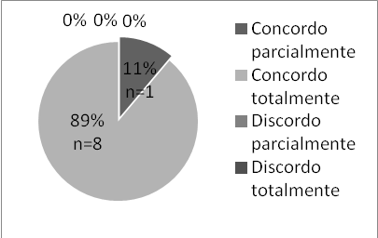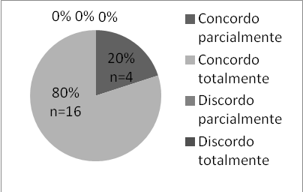
Fonte: da pesquisa (docente formador). Fonte: da pesquisa (discente).

É possível notar que 89% (n=8) dos professores concordam totalmente com a afirmação, e 11% (n=1) concordo parcialmente. Fator semelhante, tendo apenas uma amostra maior no gráfico das respostas dos alunos, que correspondente aos 80% (n=16) que concordam totalmente e 20% (n=4) que concordam parcialmente. Ao observar os dados coletados, em conformidade com Luckesi (2011), avaliar não é apenas postular uma nota, quantificando o que o aluno sabe, sua significância está para além de medidas, concebe-se como uma tarefa contínua e, inerente a cada aluno, que acompanha o processo de ensinar e aprender percebe-se que tantos os professores como alunos concordam com a afirmação das autoras, pois de forma expressiva no gráfico, 89% (n=8) dos docentes e 80% (n=16) dos discentes, ambos os respondentes concordam totalmente com a afirmação, fato que leva a reflexão de que a avaliação percorre, por esses docentes e discentes (futuros docentes), o caminho certo, percebida para além da mensuração e construída diariamente. É válido lembrar que o desafio não é apenas perceber, mas efetivá-la dentro desta concepção.
O gráfico 02 a seguir se refere à ideia de que a avaliação só fará sentindo se favorecer a aprendizagem.
Gráfico 2- Avaliação só faz sentido se favorecer a aprendizagem
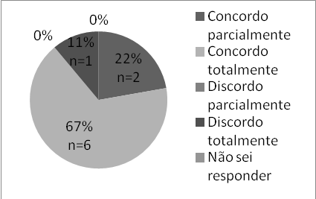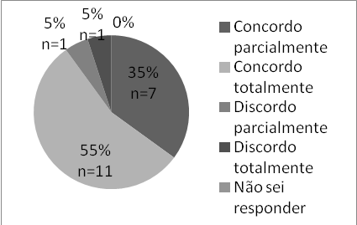
Fonte: da pesquisa (docentes). Fonte: da pesquisa (discentes).

Pode-se observar que dos nove (n=9) professores respondentes 67% (n=6) concordam totalmente, 22% (n=2) concorda parcialmente e 11% (n=1) discorda totalmente. Porcentagens semelhantes às respostas dos vinte (n=20) alunos respondentes, dos quais 55% (n=11) concordam totalmente, 35% (n=7), 5% (n=1) discorda parcialmente, e os outros 5% (n=1) discorda totalmente conforme acima. Resultados esses obtidos a partir da afirmação de Demo (p.02, 2010), que postula que a “Avaliação só faz sentido, se favorecer a aprendizagem”. A ausência desta postura deve-se repensar a prática, buscando-se agora uma redefinição da função avaliativa. É notório perceber que aqui, também, a grande maioria de ambos respondentes, 67% (n=6) docentes e 55% (n=11) discentes, concordam com o autor quando o mesmo refere-se à avaliação como caminho e favorecimento a aprendizagem, e afirmado em seguida que distante a esta concepção se deve pensar nas práticas avaliativas, que não favorecendo a aprendizagem, comparando-se desta forma a práticas de medir, como em tempos passados, por exemplo, tornar-se-ia arcaica ao século atual para a educação.
O gráfico 03 a seguir corresponde à importância da avaliação constante dentro do parâmetro de ação-reflexão-ação.
Gráfico 3- A avaliação é inerente e imprescindível
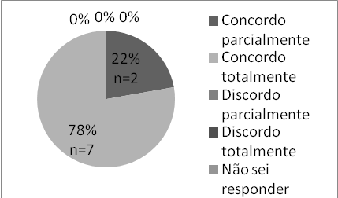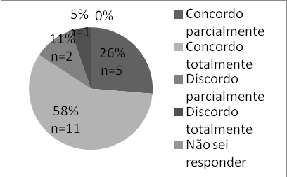
Fonte: da pesquisa (docentes) Fonte: da pesquisa (discentes)

Pode-se aferir como resultados: dos nove (n=9) professores, 78% (n=7) concordam totalmente e 22% (n=2) concordam parcialmente, dos vinte (n=20) alunos, 58% (n=11) concordam totalmente, 26% (n=5) concordam parcialmente, 11% (n=2) discordam parcialmente e 5% (n=1) discorda totalmente. A afirmativa “A avaliação é inerente e imprescindível, durante todo processo educativo que se realize em um constante trabalho de ação-reflexão-ação”(RABELO, 1998, p.11), na qual a ausência desta postura, a prática avaliativa estaria desconfigurada, restrita e simplista, foi possível detectar que na maioria, seja de forma parcial ou total, 78% (n=7) dos professores concordam com a autora, e os alunos em sua maioria correspondente à 58% (n=11), de forma parcial e total, também, concordam com a afirmação, tendo apenas, 11% (n=2) que discordam parcial e 5% (n=1) totalmente, porém como grande maioria de ambos concordam com a fala do autor, fator que proporciona alivio, pois a partir deste ciclo de ação-reflexão-ação, pode-se tornar efetiva a avaliação, fazendo com que a mesma alcance seu lugar necessário a aprendizagem e nos demais resultados do ambiente escolar. É perceptível que efetivam a concepção que apresentam e buscam pautar suas práticas neste parâmetro. O gráfico 04 a seguir refere-se à amplitude da avaliação, e como é pequena a palavra para conter todas as demandas que lhes são característica.
Gráfico 4 - A palavra avaliação é pequena para abrigar toda suas atribuições
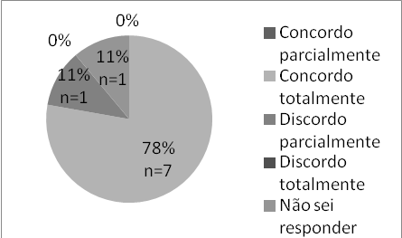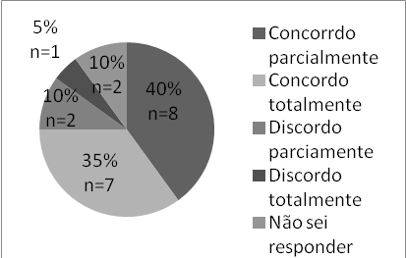
Fonte: da pesquisa (docentes) Fonte: da pesquisa (discentes)

Dos nove (n=9) professores, 78% (n=7) concordam totalmente, (n=1) discorda parcialmente e os 11% (n=1) não souberam responder, quanto os alunos, 40%, (n=8) concordam parcialmente, 35% (n=7) concordam totalmente, 10% (n=2) discordam parcialmente, tendo também os 10% (n=2) que não souberam responder e 5% (n=1) que discorda totalmente da afirmação conforme o gráfico acima. Dada à afirmação de Antunes (2002, p. 19) “Como é contraditório abrigar na singela palavra avaliação toda diversidade sobre seus tipos, suas funções, seus procedimentos e seus instrumentos e ainda as decisões que envolvem o sucesso e o fracasso, a promoção e a retenção do aluno e do professor.”. É notório observar o quanto a afirmação é verídica, tendo parcial e total concordância pela maioria dos respondentes que 78% (n=7) dos docentes e 40% (n=8) dos discentes, fator que nos remete as variações de métodos adotados na prática docente, na qual cada um por meio do seu ponto de vista, linha de estudo ou, tendência pedagógica seguida, centra-se para realizar seu processo avaliativo. O gráfico 05 a seguir refere-se à participação efetiva do aluno como requisito para o êxito da avaliação.

Gráfico 5- A avaliação para ser efetiva deve contar com a participação do aluno
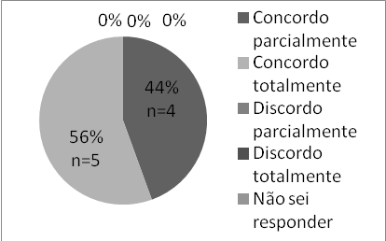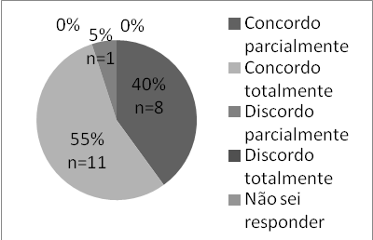
Fonte: da pesquisa (docentes). Fonte: da pesquisa (discentes).

Sobre os achados temos como resultado o seguinte: 56% (n=5) dos professores concordam totalmente, 44% (n=4) professores concordam parcialmente. Dos alunos 55% (n=11) concordam totalmente, 40% (n=8) concordam parcialmente e 5% (n=1) discordam parcialmente. Observada a afirmação de Oliveira (2004, p.221) que, “A avaliação indicará êxito desde que o aluno dela participe, manifestando dúvidas, inquietações e incompreensões para uma melhor produção de conhecimentos.” Percebeu-se que a afirmação foi aceita pelos docentes e discentes, no qual se fundamentou por meio de 56% (n=5) dos docentes e 55% (n=11) dos discentes concordarem com afirmação do respectivo autor, ressaltando assim, os ideais expressos pela quarta geração da avaliação embasados em ideais democráticos e construtivistas tem a e participação do aluno como fator colaborativo e determinante para os resultados avaliativos, garantido contribuição nos resultados e melhoras no processo de ensino e aprendizagem. O gráfico 6 a frente traz a reflexão da possibilidade de se trabalhar sem nota, e da irresponsabilidade e impossibilidade de se trabalhar sem avaliação.
Gráfico 6- Possibilidade de trabalhar sem nota e a impossibilidade de se trabalhar sem avaliação
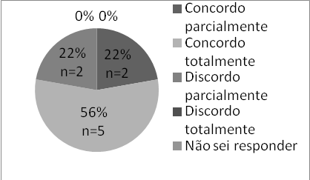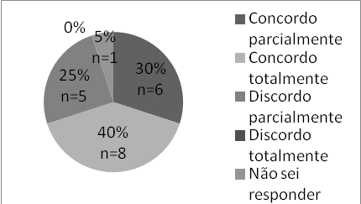
Fonte: da pesquisa (docentes). Fonte: da pesquisa (discentes).

Evidenciando em seus resultados que, dos nove (n=9) professores, 56% (n=5) concordam totalmente, 22%, (n=2) concordam parcialmente e os outros 22% (n=2) discordam parcialmente, dos vinte (n=20) alunos, 40%, (n=8) concordam totalmente, 30% (n=6) concordam parcialmente, 25% (n=5) discorda parcialmente da afirmação e 5% (n=1) não souberam responder, expresso conforme acima. A afirmação dada para esses resultados mostrou uma considerável divisão nas opiniões tanto dos professores, como também, dos alunos respondentes, exposta a afirmação de Werneck (2002, p.48), “É possível trabalhar sem nota. Impossível e negligente é trabalhar sem avaliação.” percebeu-se que embora grande parte concorde parcial ou totalmente, a um considerável número de respostas aliadas a ideia de que se precisa trabalhar com nota, caso justificado pelo sistema que cerca os níveis educacionais brasileiros, no qual se prendem a um somatório de notas para indicar êxito ou que o trabalho ainda precisa ser consolidado com os discentes. Pode-se inferir que a matriz histórica da avaliação permeia os processos educativos relativos ao ensino e aprendizagem, ocasionando, muitas vezes, a correlação reducionista em avaliar e mensurar.

4 CONSIDERAÇÕES FINAIS

A partir da realização deste estudo, puderam-se observar as percepções construídas pelos sujeitos oriundos de uma instituição de ensino superior, nesse caso, professores e discentes do curso de pedagogia, quanto à avaliação do ensino aprendizagem, analisando a relação percepção teórica com centralidade na prática ou vivência destes sujeitos. Desta forma, a pergunta foi respondida e os objetivos traçados para estudo cumpridos. Desta maneira, ao analisar os gráficos apresentados sobre os sujeitos questionados quanto às afirmativas referentes à avaliação, entende-se que avaliar é uma tarefa contínua. A avaliação centrada no ensino só faz sentido se favorecer a aprendizagem.
Cabe, portanto, o amadurecimento das práticas vinculadas ao contexto de sala de aula e do amadurecimento necessário dos sujeitos envolvidos no processo educativo com o objetivo de condicionar a prática avaliativa enquanto elemento norteador das aprendizagens em favor de uma educação de qualidade e atenta às especificidades do contexto e dos discentes. No entanto, compreende-se este recorte como ponte para estudos e pesquisas futuras para a colaboração na área científica e ampliação da densidade teórico-conceitual da avaliação educacional.

REFERÊNCIAS

ANTUNES, Celso. A avaliação da aprendizagem escolar: fascículo 11.6.ed. Petrópolis, RJ: Vozes, 2002.

DEMO, Pedro. Mitologias da avaliação: de como ignorar, em vez de enfrentar problemas. 2. ed. Campinas, SP: Autores Associados, 2002.

DEPRESBITERIS, Léa. O desafio da avaliação da aprendizagem: dos fundamentos a uma proposta inovadora. São Paulo: EPU, 1989.

FREIRE, Paulo. Pedagogia da autonomia: saberes necessários à prática educativa. 51. ed. Rio de Janeiro: Paz e Terra, 2015.

LIBÂNEO, José Carlos. Didática. São Paulo: Cortez, 1994.

LIMA FILHO, Gilvan Dias de.; TROMPIERI FILHO, Nicolino. As cinco gerações da avaliação educacional: características e práticas educativas. Disponível em: http://semanaacademica.org.br/system/files/artigos/trabalho04.pdf. Acesso em: 16 de setembro de 2017.

LUCKESI, C. C. Avaliação da aprendizagem escolar: estudos e preposições. 22.ed. São Paulo: Cortez, 2011.

NOGUEIRA, Roberto. Elaboração e análise de questionários: uma revisão da literatura básica e a aplicação dos conceitos a um caso real. Rio de Janeiro: UFRJ/COPPEAD, 2002.

OLIVEIRA, Ivan de. Estudo analítico de monografias sobre avaliação do processo ensino e aprendizagem. In: ADRIOLA, W. B.; Mc DONALD, B. C. (Orgs.). Avaliação educacional: navegar é preciso. Fortaleza, CE: Editora UFC, 2004.

SARAIVA, R. S. de L.; ALVES, F. C.; LOPES, J. C. V.; LIMA, M. A. M. As quatro gerações da avaliação educacional: dimensões epistemológicas dos principais modelos. In: LIMA, M.A.M.; PARENTE, F.A.C. (Orgs.). Epistemologias da avaliação: métodos e técnicas para aplicação. Fortaleza, CE: Armazém da Cultura, 2016.

SOUZA, A. M. da C.; LIMA, M. A. M.; ALBURQUEQUE, A. M. Processo histórico da avaliação educacional. In: ANDRADE, F.A. de.; TAHIM, A. P. V. O.; CHAVES, F. M. (Orgs.). Educação e contemporaneidade: debates e dilemas. Curitiba, PR: CRV, 2017.

VIANNA, H. M. Avaliação educacional: teoria, planejamento e modelos. São Paulo: IBRASA, 2000.

WERNECK, Hamilton. A nota prende, a sabedoria liberta. 3.ed. Rio de Janeiro: DP&A, 2002.

